350. Ո՞ր թվանշանն է պետք ձախից և աջից կցագրել 23 թվին, որպեսզի ստացված քառանիշ թիվը՝ ա) բաժանվի 3-ի, բ) բաժանվի 9-ի։
Պատ՝. 2-ը:
352. Ճի՞շտ է արդյոք, որ երկու զույգ և մեկ կենտ թվերի գումարը կենտ
թիվ է:
Օրինակ՝ 6+6+3=15
Պատ․՝ այո
353. Մի արկղում $20\frac{1}{2}$ կգ-ով ավելի դեղձ է եղել, քան մյուսում։ Առաջին արկղից $10\frac{1}{4}$ կգ դեղձ դրել են երկրորդի մեջ։ Ո՞ր արկղում ավելի շատ դեղձ կա և որքանո՞վ ավելի։
Պատ․՝ հավասար են
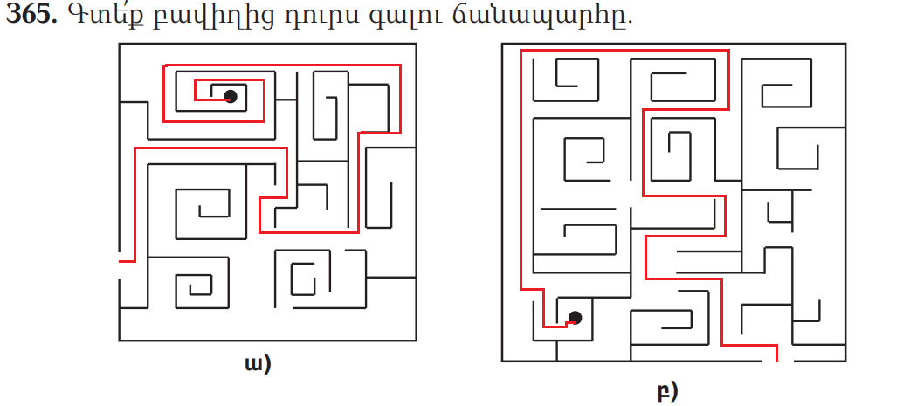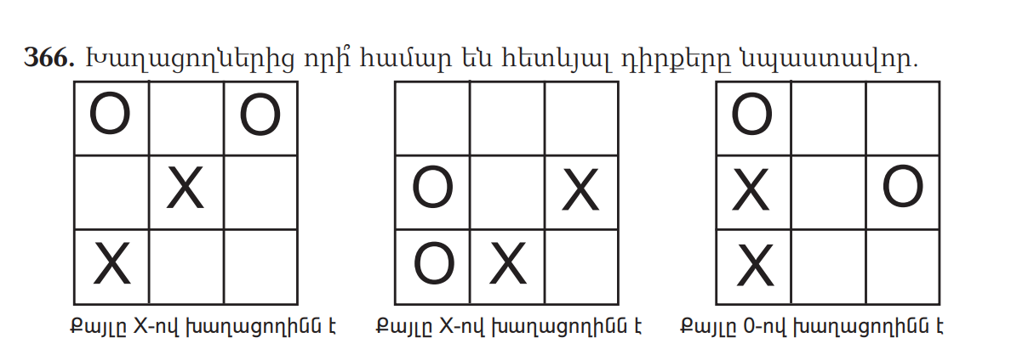
Պատ․՝ ոչ մեկինը
2. x-ը հաղթում է
3. o-ը հաղթում է
370. Գրե՛ք երեք այնպիսի կոտորակ, որոնք աստղանիշի փոխարեն գրելու դեպքում կստացվի ճիշտ անհավասարություն.
ա) $\frac{10}{4}$ > $\frac{2}{5}$
բ) $\frac{2}{3}$ < $\frac{7}{4}$
գ) $\frac{1}{2}<\frac{20}{6}<2$
374. Բանկն ամեն ամիս յուրաքանչյուր հաշվի ավելացնում է 3 %։ Ի՞նչ գումար կլինի հաշվում երկու ամիս անց, եթե սկզբում եղել է 150000 դրամ։
Լուծում՝ 150000x3:100=4500
150000+4500= 154500
154500x3:100=4635
154500+4635=159135
Պատ․՝ 159135դր
375. AC հատվածի երկարությունը AB հատվածի երկարության 60 %-ն է (տե՛ս նկ. 49)։ Ինչի՞ է հավասար AB հատվածի երկարությունը, եթե CB հատվածի երկարությունը 4 սմ է։
4սմ = 40%
4x100=400
400:40=10
Պատ․՝ AB = 10սմ

